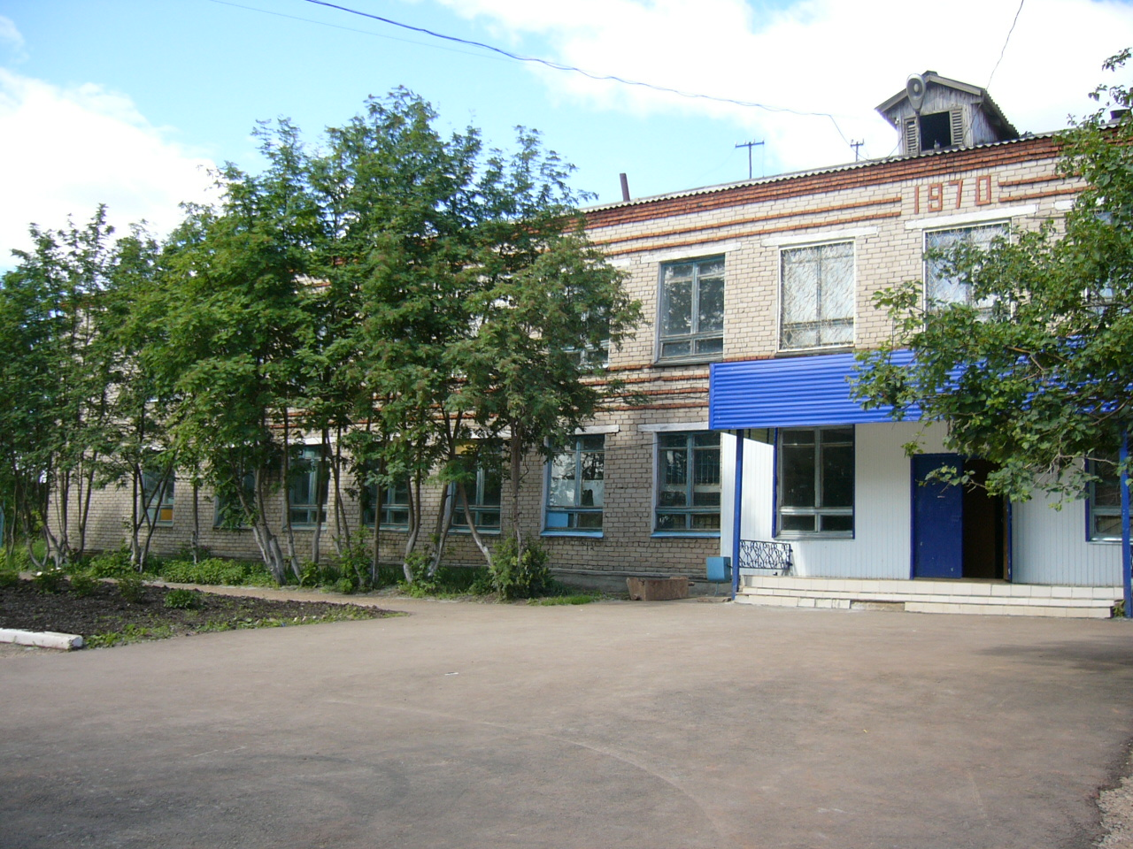
Уважаемые выпускники школ, родители!

Государственное бюджетное профессиональное образовательное учреждение
«Нытвенский многопрофильный техникум»
Лицензия серия 59Л01 № 0004343, рег. № 6385 от 13.05.2019 г. Аккредитация 59А01 № 0001498, рег. № 165 от 13.12.2019 г.

приглашает учиться с 1 сентября 2020 года
Код  специальности/  профессии | Наименование  специальности/профессии | Присваиваемая квалификация | Базовое  образование для поступления | Срок обучения | Условия приёма | Вступительные испытания | Количество мест
 |  |  |  |  |  |  | очное  обучение | заочное  обучение
программы подготовки специалистов среднего звена (с получением среднего общего образования)
38.02.01 | Специальность «Экономика и бухгалтерский учёт (по отраслям)» | Бухгалтер | 9 классов | 2 г. 10 мес. | бесплатно | нет | 20 | 0
 |  |  |  |  | платно  40 880 руб. | нет | 15 | 0
08.02.09 | Специальность «Монтаж, наладка и эксплуатация электрооборудования промышленных и гражданских зданий» | Техник | 9 классов | 3 г. 10 мес. | бесплатно | нет | 25 | 0
 |  |  |  |  | платно  52 770 руб. | нет | 15 | 0
по программам подготовки квалифицированных рабочих, служащих (с получением среднего общего образования)
43.01.09 | Профессия «Повар, кондитер» | Повар Кондитер | 9 классов | 3 г. 10 мес. | бесплатно | нет | 25 | 0
 |  |  |  |  | платно  53 515 руб. | нет | 15 | 0
15.01.25 | Станочник (металлообработка) | Станочник широкого профиля | 9 классов | 2 г. 10 мес. | бесплатно | нет | 20 | 0
 |  |  |  |  | платно  58 200 руб. | нет | 15 | 0
по программам профессионального обучения (без получения среднего общего образования)
18545 | Профессия  «Слесарь по ремонту сельскохозяйственных машин и оборудования» | Слесарь по ремонту сельскохозяйственных машин и оборудования | лица с ОВЗ  не имеющие основного/среднего общего образования | 1 г. 10 мес. | бесплатно | нет | 15 | 0
 |  |  |  |  | платно  58 200 руб. | нет | 15 | 0
16675 | Профессия  «Повар» | Повар |  | 1 г. 10 мес. | бесплатно | нет | 15 | 0
 |  |  |  |  | платно  53 515 руб. | нет | 15 | 0

- Одновременное получение среднего общего образования и профессии/специальности.
- Возможность получения дополнительной профессии (водитель категорий В и С, тракторист категории В,С,Е, электро/газосварщик, повар, кондитер, продавец и др.)
- Иногородние обучающиеся обеспечиваются общежитием, которое расположено на территории техникума.
- Обучающиеся техникума получают социальные выплаты, стипендии.
Приём документов с 19 июня по 14 августа 2020 года.
Мы ждем Вас по адресу
617000 Пермский край г.Нытва ул. К. Либкнехта, 118. Наш телефон: 8 34(272)31595, 31564
Более подробная информация на сайте: http://npet.nytva.ru, адрес эл. почты:kgaousponpet@yandex.ru

